МИНИСТЕРСТВО НАУКИ И ВЫСШЕГО ОБРАЗОВАНИЯ  
РОССИЙСКОЙ ФЕДЕРАЦИИ

федеральное государственное автономное   
образовательное учреждение высшего образования  
«Самарский национальный исследовательский университет   
имени академика С.П. Королева»

(Самарский университет)

Институт информатики, математики и электроники

Факультет информатики  
Кафедра суперкомпьютеров и общей информатики

**Отчет по лабораторной работе №3**

Дисциплина: «Deployment and life cycle of a modern software»

Тема: **«RAID1»**

Выполнил: Шаркунов А.В.

Группа: 6233-010402D

Самара 2018

Параметры виртуальной машины

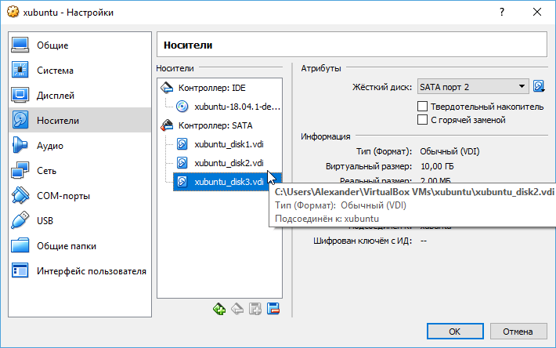

Разметка диска для системы Xubuntu 18.04

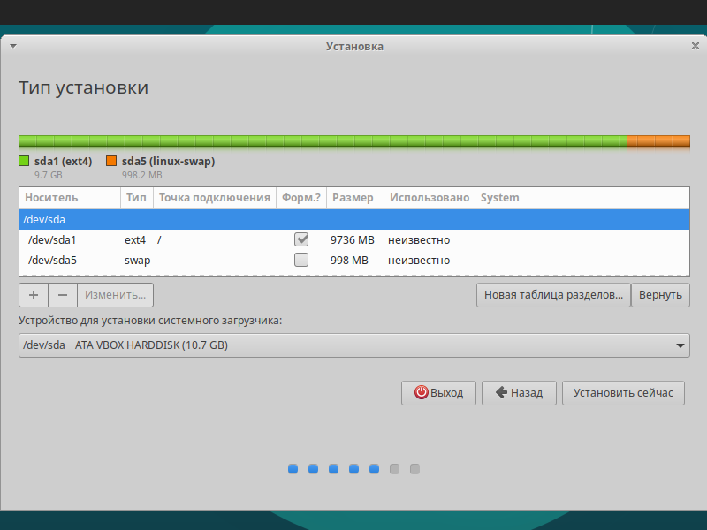

Вывод информации о текущих носителях

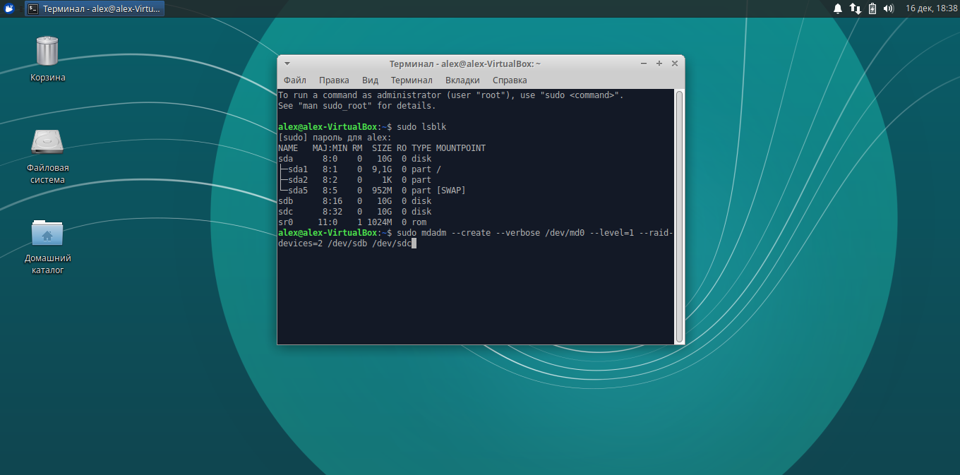

Создание RAID1 массива



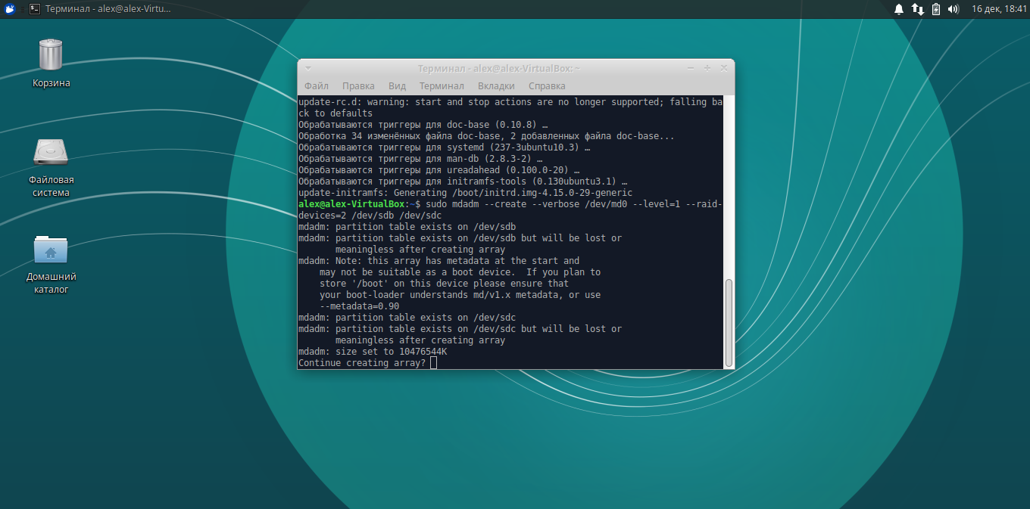

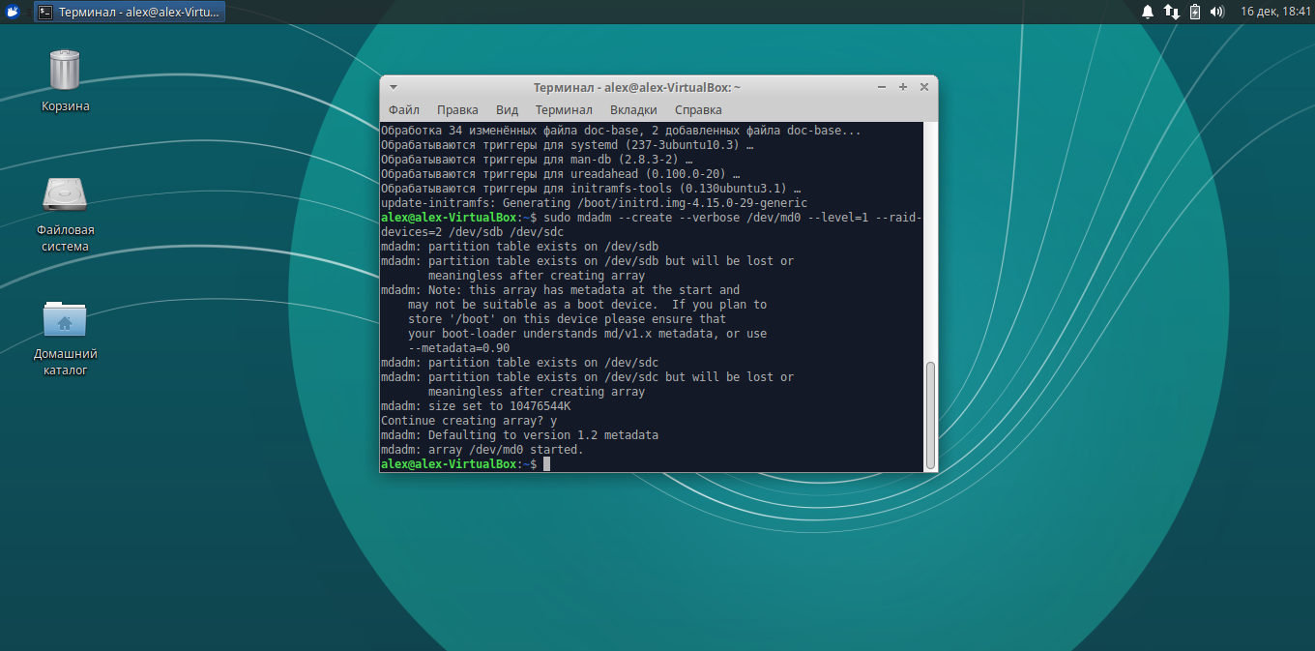

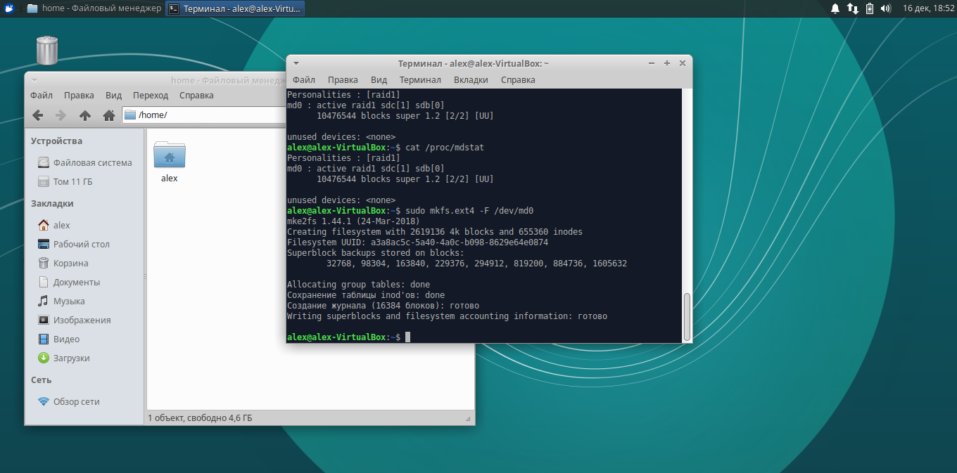

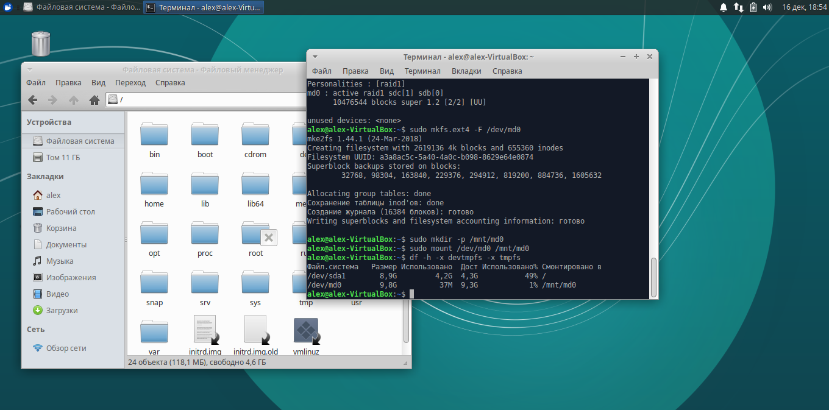

Запись файла на диск

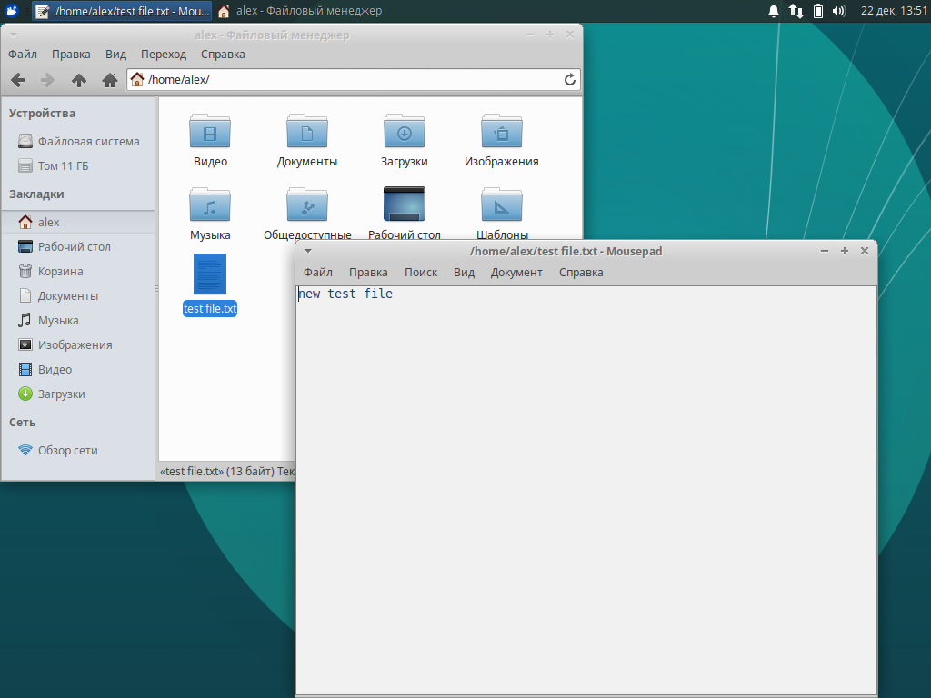

Параметры виртуальной машины после удаления одного из дисков

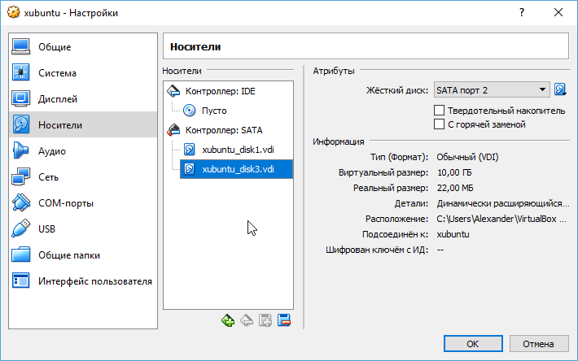

Открытие файла после удаления одного из дисков из RAID1

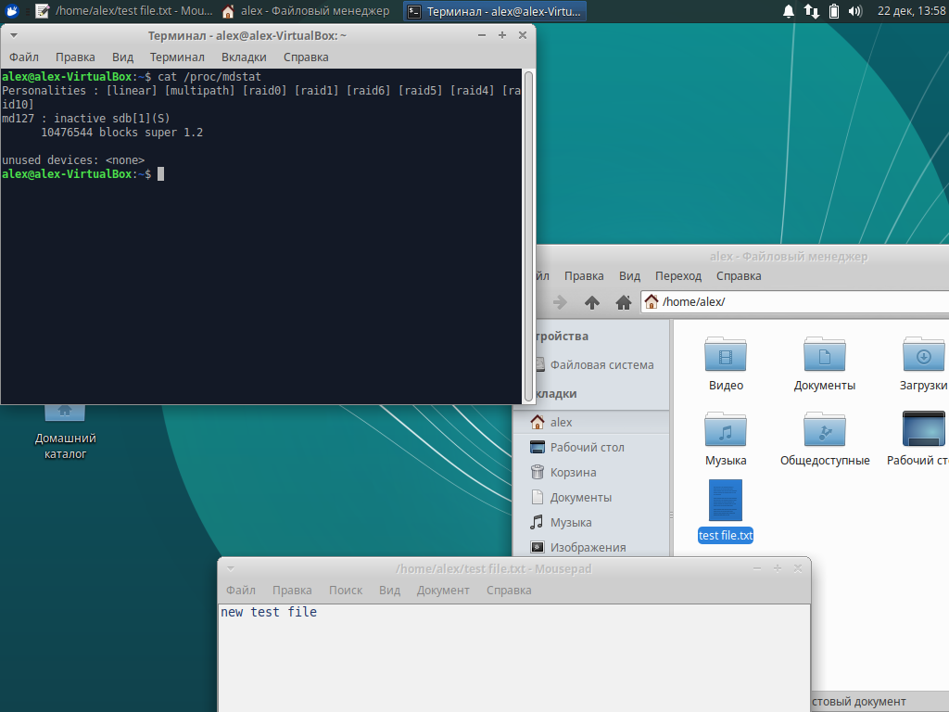

Виртуальная машина для операционной системы доступна по ссылке:

https://yadi.sk/d/KH7xLS-AxhoYiA